Ш ДО ШКОЛЫ
< ПРО ГРАММЫ
СООТВЕТСТВУЕТ
ФГОС

Л. В. Куцакова
КОНСТРУИРОВАНИЕ ИЗ СТРОИТЕЛЬНОГО МАТЕРИАЛА
Старшая группа
Издательство МОЗАИКА-СИНТЕЗ Москва, 2015

ББК 74.100.5 УДК 373.2
Учебно-методический комплект к программе «ОТ РОЖДЕНИЯ ДО ШКОЛЫ»
Людмила Викторовна Куцакова — высококвалифицированный педагог-методист, старший преподаватель института, отличник просвещения, лауреат международного конкурса «Школа 2000», автор более 20методических пособий, посвященных проблемам художественно-эстетического, интеллектуального и нравственного воспитания детей.
Куцакова Л. В.
Конструирование из строительного материала: Старшая группа. — М.:
МОЗАИКА-СИНТЕЗ, 2015. - 64 с.
Настоящее пособие издано в рамках учебно-методического комплекта к примерной общеобразовательной программе дошкольного образования «ОТ РОЖДЕНИЯ ДО ШКОЛЫ» под редакцией Н. Е. Вераксы, Т. С. Комаровой, М. А. Васильевой.
Пособие поможет в организации работы по конструированию из строительного материала и конструкторов с детьми 5—6 лет. В книгу включен разнообразный познавательный и развивающий материал (по развитию пространственной ориентации; обучению построению схем, планов, чертежей; формированию элементарных географических, астрономических и прочих представлений), а также занимательные игры и упражнения, направленные на развитие умений детей.
Книга адресована педагогам дошкольных образовательных учреждений, родителям, гувернерам.

ISBN 978-5-4315-0469-3
'Куцакова Л. В., 2014
' «МОЗАИКА-СИНТЕЗ», 2014

Введение
Конструирование из строительного материала и конструкторов полностью отвечает интересам детей, их способностям и возможностям, поскольку является исключительно детской деятельностью. Следовательно, благодаря ей ребенок особенно быстро совершенствуется в навыках и умениях, в умственном и эстетическом развитии. Известно, что тонкая моторика рук связана с центрами речи, значит, у продвинутого в конструировании ребенка быстрее развивается речь. Ловкие, точные движения рук дают ему возможность быстрее и лучше овладеть техникой письма.
Ребенок — прирожденный конструктор, изобретатель и исследователь. Эти заложенные природой задатки особенно быстро реализуются и совершенствуются в конструировании, ведь ребенок имеет неограниченную возможность придумывать и создавать свои постройки, конструкции, проявляя при этом любознательность, сообразительность, смекалку и творчество.
Ребенок на опыте познает конструктивные свойства деталей, возможности их скрепления, комбинирования, оформления. При этом он как дизайнер творит, познавая законы гармонии и красоты. Детей, увлекающихся конструированием, отличает богатые фантазия и воображение, активное стремление к созидательной деятельности, желание экспериментировать, изобретать; у них развито пространственное, логическое, математическое, ассоциативное мышление, память, что является основой интеллектуального развития и показателем готовности ребенка к школе.
В настоящее время специалисты в области педагогики и психологии уделяют особое внимание детскому конструированию. Не случайно в современных программах по дошкольному воспитанию эта деятельность рассматривается как одна из ведущих.
Предлагаемое методическое пособие поможет педагогам и родителям в организации работы с дошкольниками по новым технологиям.

3
В него органично включен разнообразный познавательный и развивающий материал (по развитию пространственной ориентации, по обучению построению схем, планов, чертежей; формированию элементарных географических, астрономических и прочих представлений, а также включены занимательные игры и упражнения, направленные на развитие и коррекцию умений детей).
Организуя работу с детьми, учитывайте их способности и возможности. Предлагаемая система работы рассчитана на учебный год. Каждая тема может быть реализована в течение месяца на специально организованных занятиях и в свободное от занятий время. Темы для организованной образовательной деятельности можно варьировать, включать в занятия задачи из игровых заданий; сокращать, перенося в свободную деятельность; проводить по частям в течение дня или нескольких дней.
Система работы построена с учетом постоянной смены деятельности, насыщена игровыми приемами и прочими занимательными моментами, поэтому исключает переутомление детей. Игровые задания обычно имеют подгрупповую форму организации.

Методика работы с детьми 5-6 лет
Детское творчество является специфической деятельностью, свойственной именно ребенку, и считается его универсальной способностью. Творческая деятельность удовлетворяет познавательную активность ребенка, развивает фантазию, изобретательность. В процессе этой деятельности развиваются образные представления, образное мышление, воображение.
Конструирование как вид детского творчества способствует активному формированию технического мышления: благодаря ему ребенок познает основы графической грамоты, учится пользоваться чертежами, выкройками, эскизами. Ребенок сам производит разметку, измерение, строит схемы на основе самостоятельного анализа, что способствует развитию его пространственного, математического мышления. Конструирование знакомит ребенка со свойствами различных материалов: строительных элементов, бумаги, картона, ткани, природного, бросового материала и пр.
Основное внимание при организации конструирования и ручного труда уделяется развитию у ребят наблюдательности, любознательности, сообразительности, находчивости, усидчивости, умелости. Важно при этом формировать у детей потребность в творческой деятельности, трудолюбие, самостоятельность, активность, терпение, аккуратность, стремление доставить радость окружающим людям; наполнять ярким содержанием умственные и творческие интересы ребенка.
Программа нацеливает педагогов воспитывать в каждом ребенке не исполнителя, а творца. Поэтому необходимо учитывать, что создание построек, конструкций, поделок не должно быть самоцелью. Это прежде всего — средство развития детских способностей (творческих, интеллектуальных, художественных). В связи с этим основной задачей программы по данному разделу являются формирование у дошкольников познавательной и исследовательской деятельности, стремления к умственной деятельности; приобщение к миру технического и художественного изобретательства.
Методика конструирования и художественного труда выстраивается в контексте разных видов художественной деятельности и активно
5

включается в целостный воспитательно-образовательный процесс (в ознакомление с окружающим, в развитие речи, в формирование математических представлений и др.). Поскольку, как и все виды творческой деятельности, конструирование и ручной труд основываются на впечатлениях, которые дети получают в процессе воспитательно-образовательной работы, их содержание тесно связано с разнообразными строениями, которые ребята имеют возможность постоянно видеть. Чем старше дети, тем шире круг их представлений, отражающийся в конструкциях, постройках, поделках.
В возрасте 5—6 лет у ребенка становится более устойчивым произвольное внимание. Идет становление личности, расширяются интересы. Формируется коммуникативная самостоятельность, в которой ребенок удовлетворяет потребность в деловом общении. Ребенок начинает понимать позицию партнера, учитывать его настроение, желания.
Дети делятся друг с другом своими знаниями, умениями, мыслями, опытом. У них проявляется огромный интерес к познанию, к получению новой информации. Возрастает интерес ребят к конструированию и ручному труду; эта деятельность становится более содержательной. Дети сознательно стремятся овладеть способами конструирования, экспериментируют, запоминают. У них формируются новые способы познания, символическая функция мышления. Дети уже способны разбираться в планах, схемах; самостоятельно делать зарисовки будущих построек, поделок. Они критически относятся к своей деятельности и к деятельности других. Стремятся занять достойное место в системе отношений со сверстниками и взрослыми.
Организуя работу с детьми, воспитатель должен ставить перед собой задачу научить их конструировать и рассматривать художественно-интеллектуальное развитие в этой деятельности как средство нравственного воспитания (учить уважать труд людей, создающих своим трудом разные ценности, необходимые для жизни общества; беречь красоту и создавать ее; проявлять себя в среде сверстников ответственным, порядочным и пр.).
Основное направление работы с детьми — создание условий для расширения их знаний, умений, опыта. При этом педагог должен опираться на постоянно растущий интерес детей к деятельности, на потребность в совершенствовании и творчестве. Основное внимание следует акцентировать не столько на механическом обучении приемам конструирования и передаче детям знаний, так как сами по себе они не обеспечивают развития, сколько на формирование способов действий и обобщенных способов решения конструктивных задач. При этом особое внимание нужно уделять развитию детского управляемого воображения, фантазии и творчества.
В основе работы с дошкольниками данного возраста, как, впрочем, и в работе в предыдущих группах, лежит свобода детского выбора.

6
Именно она позволяет развивать у детей самостоятельность, активность; формировать личностную позицию; содействует саморазвитию, взаимообучению на основе детского делового общения. («Давайте мастерить подарки мамам! Кто какие хочет: игольницы, салфеточки, сувениры. Можно мастерить вот такие, а можно придумать свои».)
Необходимо расширять представления ребят о конструируемых объектах. С этой целью проводятся наблюдения, экскурсии, в ходе которых дети получают возможность делать карандашные зарисовки зданий разной архитектуры, мостов, машин, которые впоследствии можно использовать как образцы для создания конструкций. В процессе рассматривания необходимо учить детей вьщелять форму, величину, пропорции строений, их части; предлагать при рассматривании обводить контуры объектов в воздухе рукой. Можно организовать специальное наблюдение на участке детского сада, рассмотреть строение веранды, малых игровых форм, спортивных сооружений, а потом на занятии предложить детям построить участок. Важно привлекать детей к самостоятельному рассматриванию и анализу как реальных объектов (из строительных наборов и конструкторов и пр.), так и их изображений, схем, элементарных чертежей.
В старшей группе конструирование по образцу постройки воспитателя уже не является основным обучающим приемом. Если образец и дается, то примерный, чтобы показать основные части конструкции. Детям предлагается больше заданий на преобразование образцов, особое внимание уделяется созданию ребятами своих замыслов, поскольку это способствует развитию умения самостоятельно намечать тему постройки, подбирать нужный материал, устанавливать порядок действий, ориентироваться на плоскости, намечать очертания будущей конструкции и пр.
Особое внимание нужно уделять конструированию по условиям: детям задается ряд задач, которые они должны учитывать, создавая постройку. Например: «Построй мост через реку (определенной ширины), чтобы по нему могли разъехаться две машины и под ним мог проплыть кораблик определенного размера», и пр.
В старшей группе начинают уделять особое внимание совместному конструированию, которое предполагает умение планировать общую деятельность, договариваться, добиваться общей цели.
В данном возрасте конструирование уже не слито с игрой, а является отдельной деятельностью. Обыгрывание постройки ребенком —это не что иное, как возможность проверить качество постройки, ее функциональность. Однако после создания конструкций дети могут организовать с ними сюжетно-ролевые игры.
Ребенок 5—6 лет начинает проявлять себя как конструктор, дизайнер: он анализирует, планирует, придумывает оформление, экспериментирует, выражает суждения, находит причины удачных и неудачных
7

решений и пр. Дети этого возраста обычно более объективно оценивают не свои, а чужие постройки, поэтому важно показать им, по каким параметрам проводится оценка: отмечаются прочность, устойчивость, аккуратность, фантазия, оригинальность решений, изобретательность. Важно учить детей высказывать советы, предложения в мягкой форме, относиться с пониманием и вниманием к сверстникам.
В старшей группе широко применяют плоскостное конструирование (создание изображений из геометрических фигур), поскольку оно позволяет подводить детей к построению схем будущих конструкций. Детям предлагают конструкторы, предполагающие разные способы соединения деталей. При этом предпочтительны задания по сборке двигающихся сооружений (у машины крутятся колеса, качели качаются, тележка катится). Из деталей конструкторов дети строят на занятиях и в свободной деятельности.
Для повышения интереса ребят к конструированию и создания эмоционального настроя следует использовать загадки, песенки, стихотворные строки. Например, рассматривая с детьми самолеты, вертолеты (пассажирские, спортивные, военные), космические летательные аппараты, ракеты, космические станции, можно обобщить:
Просто замечательная Техника летательная! Мчатся самолеты, Их ведут пилоты.
Далеко от Земли Космические корабли. Космонавты в них живут, Нам привет с орбиты шлют.
В беседе о кораблях, судах разного назначения можно использовать такие строки:
Бороздят моря и океаны Разные суда и корабли. Их встречают города и страны, Шлют приветы от родной земли.
Пароход построим вместе. Ну, плыви, не стой на месте! Ты красивый и гудящий, Ну совсем как настоящий!
Перед тем как рассматривать с детьми иллюстрации с изображением разных тракторов (с прицепами: тележками, санями, волокушами, с ковшами и другими землеройными устройствами и пр.), можно загадать загадку:
Кони стальные Овса не просят,
8

А пашут и косят, Таскают и возят, Роют, копают, Всем помогают. (Тракторы)
Интерес к конструированию поддерживается у детей и за счет расширения их представлений, удовлетворяющих потребность к познанию нового. Чем старше дети, тем шире их представления о конструируемых объектах, тем сложнее постройки и интереснее игры с ними.
Например, дети постепенно узнают, что бывают суда пассажирские, грузовые и специального назначения (научно-исследовательские, ремонтные, кабелеукладчики, нефтедобывающие и др.), что военные суда называют кораблями. Узнают об истории кораблестроения, о разных видах двигателей судов (пароходы, теплоходы); о том, что скорость и маневренность судна зависит от его формы и мощности двигателя (подводная лодка передвигается быстро, а баржа едва разворачивается). Уточняются представления детей о назначении судов (лесовозы, нефтеналивные, железнодорожные паромы, пассажирские (двух-, трехпалубные и пр.), контейнеровозы, сухогрузы, вертолетоносцы, крейсеры и пр.). Дети рисуют корабли, суда разного назначения, учитывая особенности их строения: со специальными надстройками на палубах, с грузовыми кранами, с орудиями, с аппаратами для исследований и пр., а потом строят их из разных конструкторских материалов.
Рассмотрим методику работы с детьми старшей группы.
На первом занятии целесообразно предложить детям построить участок детского сада, основываясь на наблюдениях. Лучше, если это задание будет совместным. Пусть дети сами объединятся в группы по 3—4 человека. После окончания строительства все вместе обсуждают постройки, определяются, у кого получился участок, наиболее похожий на настоящий. Можно порекомендовать детям в свободное время построить участок детского сада из конструктора Lego.
На следующем занятии целесообразно построить небольшой дом в 3—4 этажа. Важно показать детям прием построения одного перекрытия — этажа: на фундамент устанавливают детали так, чтобы образовались проемы для окон, а на них кладут пластины (перекрытия). При анализе отмечают оригинально оформленные сооружения (с балконом, ступеньками, козырьком при входе, с фронтоном, с колоннами из цилиндров), с сопутствующими постройками (клумбами, скамейками, колодцами, фонтанами, дорожками, бассейнами, гаражами и пр.).
На следующем занятии можно предложить детям всем вместе сконструировать из строительного материала улицу города. Для этого на сдвинутых в длинную линию столах каждый ребенок строит свой дом, а затем все ребята дополняют «улицу» машинами, деревьями и т.д. (гото-

9
вые игрушки). Целесообразно сохранить «улицу» на несколько дней, чтобы дети могли рассматривать ее, обсуждать, что еще можно на ней построить. Это активизирует воображение ребят и наталкивает на решение дополнить «улицу» новыми предметами, например, сделать остановку автобуса или троллейбуса, обозначить переход полосками бумаги, вырезанными детьми, проложить «зебру».
Затем можно из конструкторов Lego построить сказочный Цветочный городок для Самоделкина, Незнайки и других веселых человечков, чтобы каждый домик соответствовал интересам и занятиям хозяина.
На последующих занятиях целесообразно продолжить учить детей строить машины разного назначения. Сначала предложить вспомнить, какие они видели машины, какие виды транспорта знают; установить зависимость внешнего вида автомобиля от назначения (у грузовика и самосвала — кузов, у бензовоза — цистерна, у панелевоза — платформа для панелей и пр.). Каждый ребенок 5—6 лет непременно будет спрашивать у воспитателя о том, почему машина едет, поэтому, рассматривая машину, следует объяснить детям в доступной форме внутреннее устройство автомобиля. Рассказать о горючем, необходимом каждой машине. Показать место, куда заливают бензин у легковых машин, обратить внимание на огромные бензиновые баки, которые крепятся под кабинами водителя на больших грузовых машинах, и выявить закономерность: чем больше машина, тем больше бензина она потребляет. Рассказать о том, что горючее внутри машины сгорает, приводя в работу мотор, а мотор заставляет крутиться колеса, поэтому машина едет. Показать капот, под которым расположены мотор и другие необходимые для работы двигателя детали, выхлопную трубу, из которой выходят наружу продукты сгорания. Объяснить, что бензин опасен, он легко воспламеняется, выхлопные газы опасны для здоровья, поэтому нельзя стоять позади машины, когда она на тормозе, а ее двигатель работает.
В процессе конструирования следует использовать иллюстрации, фотографии машин разного назначения, несложные схемы, чертежи, детские рисунки. Это не только помогает детям ориентироваться в выборе объекта конструирования, но и позволяет вспоминать его особенности, те или иные характерные детали.
Другое занятие, посвященное этой теме, можно отвести на конструирование по условиям: «Постройте грузовые машины для определенных грузов». Тут воспитателю нужно пофантазировать. Например, склеить картонные трубы, подобрать коробки, шпульки, мотки проволоки, пластиковые флаконы и пр. Пусть каждый ребенок выберет груз для машины. В качестве образцов-подсказок могут выступать схемы и чертежи, например, изображения машины с прицепом, который может отодвигаться от машины в зависимости от длины груза (труба, елка,
10

палочки), или машины с крытым кузовом для перевозки грузов, которые могут повредиться при транспортировке (мебель, бытовая техника, упакованные в коробки продукты и пр.).
На следующем занятии целесообразно строить машины из конструкторов с креплением деталей с помощью винтов и гаек и имеющих в комплекте оси и колеса. Особенно интересно детям сооружать из конструкторов разные строительные машины, ориентируясь на иллюстрации в приложении к конструктору (трактор, каток, бульдозер, экскаватор и пр.). По окончании занятия дети демонстрируют свои машины в действии, комментируя и описывая их.
Затем можно приступить к конструированию разных мостов. Дети вспоминают, как называются основные части моста (устои, перекрытие, спуски). Желательно рассмотреть иллюстрации с изображениями мостов (пешеходные, автомобильные, железнодорожные, разводные, двухъярусные и пр.), поговорить с детьми об особенностях каждого моста, о возможности построения мостов из строительного материала и разных конструкторов. Каждый ребенок сам выбирает материал для конструирования своего моста, игрушки для его обыгрывания.
На другом занятии каждому ребенку предлагают построить мост по условию (автомобильный мост с двухполосным движением, мост с пешеходной дорожкой, мост, под которым проходит железная дорога, и пр.). Давая детям задания, важно учитывать способности каждого ребенка и предвидеть, с каким заданием он может справиться сам, а с каким с помощью взрослого.
На следующем занятии, посвященном этой теме, можно предложить детям построить мосты по своему замыслу, используя при этом тот строительный материал, который им нравится.
Далее можно реализовать темы «Суда», «Летательная техника», «Роботы» и др.
Детей побуждают строить по впечатлениям от экскурсий, посещений цирка, парка. Ребята с удовольствием строят внутренние помещения универмага, кафе, парикмахерской и пр. и организуют с постройками с помощью игрушек содержательные сюжетно-ролевые игры.
Детей продолжают учить строить из песка. Для формовки им предлагают деревянные ящички, рамки с высокими бортиками, большие жестяные банки без дна (рамка или банка устанавливается на определенное место, наполняется песком, утрамбовывается, затем поднимается вверх, а сформированная песочная деталь остается стоять на поверхности). Таким способом дети строят дома, терема, церкви, театры. Они прокладывают дороги, русла рек, сооружают бассейны, зарывая в песок емкости и наполняя их водой, и пр. В таком строительстве заложены большие возможности для отражения детских впечатлений, знаний, представлений и развития игровой деятельности. Например, построив
11

микрорайон города, зоопарк, цирк, стадион, дети интересно, продолжительно и творчески играют. Они украшают постройки различными материалами и деталями (лесенка, природный материал, проволока в цветной оболочке, кусочки пластика и пр.).
Дети продолжают строить из снега. Используя ведра, тазы, формируют грибы, устанавливают их на снежные валы, украшают шляпки с помощью формочек крашеным снегом; скатывают довольно крупные снежные комья и с помощью воспитателя сооружают снежные фигуры; из слежавшегося снега вырезают постройки (ракета, корабль, комната и пр.). С помощью ящичков формируют снежные кирпичи и конструируют из них ворота, снежные стены и пр. Активно помогают взрослым в сооружении горы для катания на санках.
Ожидаемые результаты к концу года
- У детей расширяется интерес к деятельности людей по созданию
архитектурных, художественных ценностей, технических изобретений,
предметов, вещей, необходимых для жизни людей.
- Формируется интерес к конструированию из разных материалов.
- Совершенствуются конструкторские навыки при создании соору
жений по образу, по условиям, по замыслу из строительного материала,
разных конструкторов и в плоскостном моделировании.
- Сформированы представления о строительных элементах и их
конструктивных свойствах.
- Развивается стремление к творчеству, экспериментированию
и изобретательству.
- Развивается способность к самостоятельному анализу сооруже
ний, рисунков, схем (по обобщенному способу).
- Совершенствуются навыки пространственной ориентации.
- Формируется стремление к совместной деятельности.
- Формируются навыки коммуникативного, делового общения.

Примерное содержание работы с детьми
Тема 1. Дома
Цель. Уточнять представления детей о строительных деталях, деталях конструкторов; о способах соединения, свойствах деталей и конструкций (высокие конструкции должны иметь устойчивые основания); упражнять в плоскостном моделировании, в совместном конструировании; развивать творчество, самостоятельность, инициативу, конструкторские навыки; умение рассуждать, делать самостоятельные выводы, находить собственные решения; познакомить с понятиями «равновесие», «силатяжести», «карта», «план», «компас», с идеей относительности пространственных направлений; формировать навыки пространственной ориентации.
Материал. Ножницы, фломастеры, конверты, строительный материал, базовый набор «Лего-Дакта» (или какой-либо другой, соответствующий возрасту детей).
Методика проведения
Работа с иллюстрацией «Карта Формандии». Введите детей в игровую ситуацию: «Это карта. Мы плывем на корабле к острову Формадор, на котором находится страна Формандия. Столица страны — город Форма-дония». Предложите ребятам рассказать, что изображено на карте (рис. 1); сколько в стране городов, рек, озер, железных дорог. Пусть дети придумают им названия. Обратите их внимание на компас, объясните способ его действия (как ни поворачивай компас, всегда синяя стрелка показывает на север, а красная на юг).
Предложите детям найти на острове северную, южную, западную и восточную стороны, а затем определить направления между ними: юго-западное, юго-восточное, северо-восточное, северо-западное. Спросите, что они видят на севере острова, на юго-западе и т. д. Предложите выбрать любой из путей, чтобы добраться до столицы Формадонии (по реке на своем корабле, на поезде, по туристской тропе, на самолете). Пусть дети обозначат свой путь на карте фломастером.
Работа с иллюстрацией «Жители Формадонии». Познакомьте детей с жителями столицы — формадонцами, расскажите, чем они занимаются (рис. 2, 3, 4).
13

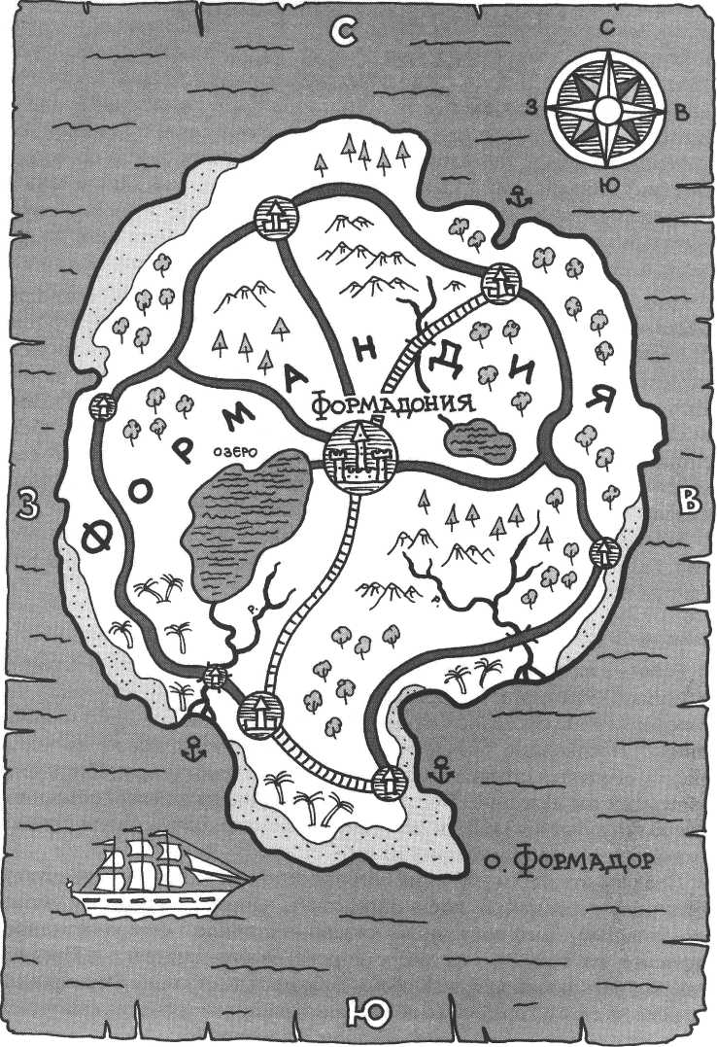
Рис. 1

Педагог. Кто и что везет перед собой? Кто и что везет за собой? Кто какой рукой держит кольцо? Кто упал и какой бок он испачкал? На каком боку лежит? Кто звонит по телефону и в какой руке он держит трубку? Кто откуда спускается и над кем? Как изображен Кубик по отношению к нам? Кто, что и как несет? У кого и куда бьет струя воды? Где кто-то сидит? В какой руке мочалка? Куда прыгает? Как называются прыжки? Кто и как сидит на лавке? Как называются прыжки? Какое ухо болит? С какой стороны у Пирамиды сердце? В какую щеку и кого поцеловали? Кто вдали за рекой? Кто вблизи у реки? Кто в какую сторону едет? Что он видит справа от себя, слева от себя?
Предложите детям помочь жителям Формадонии спроектировать красивые, удобные дома и затем построить их.
Работа с иллюстрацией. Подберите иллюстрации, на которых изображены различные дома. Рассмотрите их с детьми; проанали-

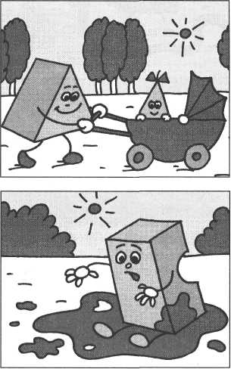
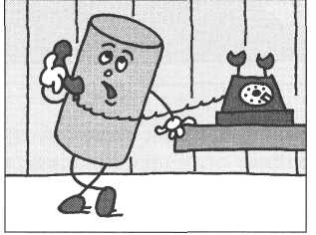
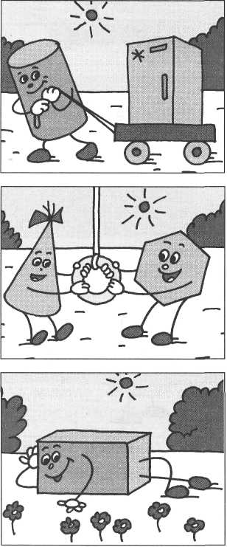
Рис.2
15

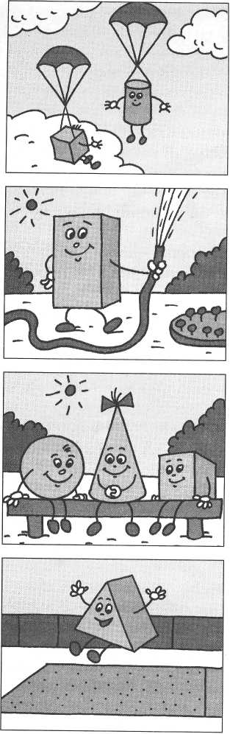
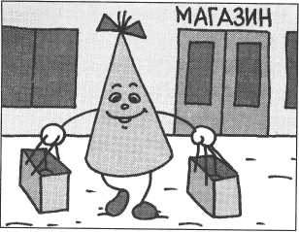
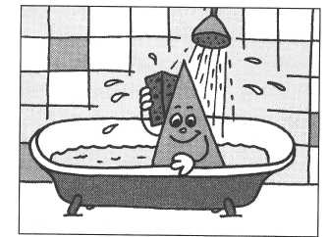
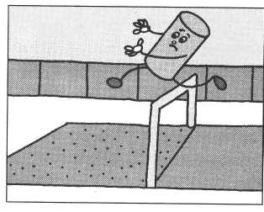
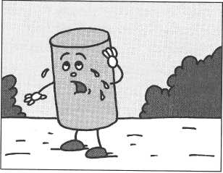

зируйте, из каких частей построены фундамент, стены, крыши, надстройки; этажность, количество окон, крылечек, оформление домов и т. д.
Работа с иллюстрацией «Геометрические фигуры». Предложите детям вырезать геометрические фигуры (рис. 5) и смоделировать из них фаса-
16

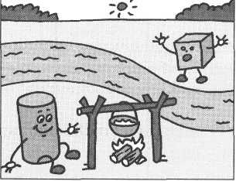

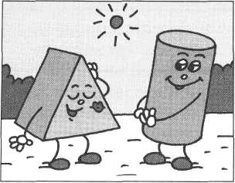

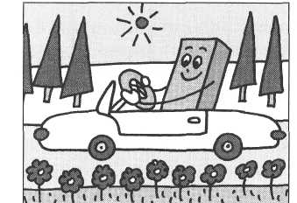
Рис. 4
ды домов, а затем построить дома из строительного материала. Обратите внимание детей на на, что дома должны быть объемными, что к фасадам необходимо пристроить еще три стены и соорудить крыши.
По окончании строительства проанализируйте детские постройки, сличите их с плоскостными моделями; обратите внимание ребят на то, какой красивый получился городок; предложите оформить постройки дополнительными материалами (деревьями, цветочками и пр.) и поиграть. Не забудьте предложить детям убрать в свои конверты геометрические фигуры, чтобы использовать их в дальнейшем.
Организуйте конструирование различных домов из конструкторов «Лего-Дакта». Побуждайте детей строить по условиям: «Построй трехэтажный дом с одним подъездом справа, с балконами, с башенкой на крыше».
При необходимости объясняйте, показывайте способы конструирования, давайте советы по совершенствованию конструкций. Поощряйте экспериментирование.
Игровые задания
Упражняйте детей в строительстве из строительного материала и конструкторов по самостоятельно созданным плоскостным моделям, по готовым чертежам, схемам, рисункам.
Упражняйте детей в самостоятельном анализе построек и их изображений; в установлении зависимости строений от функционального на-
17

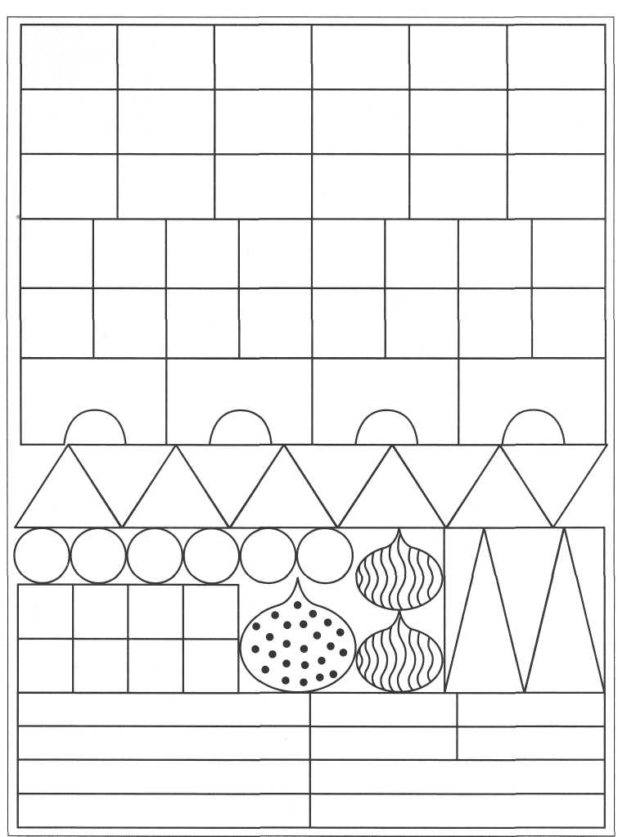
Рис. 5
значения, устойчивости конструкций от их формы и соотношения тяжелых и легких частей.
Формируйте представление о том, что пространственные взаимоотношения частей построек не зависят от их положения на плоскости,
18

например: «Построй такой же домик (предлагается чертеж), но разверни его фасадом к этому фонтану».
Строительство зданий старинной и современной архитектуры. Знакомство с понятием «план» (план —это вид сверху). Построение планов и сооружение построек по ним («Территория детского сада», «Спорткомплекс», «Парк» и т.д.).
Конструирование внутренних интерьеров («Театр», «Цирк», «Универсам», «Квартира», «Офис» и т.д.).
Советы воспитателю
Упражняйте детей в построении планов. Дайте представление о том, что план — это изображение сверху (как будто с самолета); что обычно планы принято делать штриховыми (не раскрашивать), мелкие детали не изображать (трубы на крышах), а показывать только те части, которые сооружения занимают на поверхности. Подвести детей к построению планов проще всего через моделирование геометрическими фигурами (дети раскладывают их, объединяя на поверхности листа и обозначая: это бассейн, это клумба и т.д.; затем обводят фломастерами и убирают). Дети быстро научатся обходиться без фигур и рисовать на глаз. Построение планов упражняет в планировании своей деятельности, умении организовывать пространство для нее.
Игра «Отбери детали». Предложите детям рассмотреть иллюстрацию (рис. 6) со схемами сооружений. В верхней части рисунка изображены строительные детали, которые используются для их конструирования (каждая в одном экземпляре). Предложите детям отбирать по рисунку необходимые детали (по 4—5 штук каждого вида) и моделировать, выкладывая изображения из деталей, начиная с наиболее простых схем, изображенных в первом ряду.
Игра «Башни». Сооружение высоких башен из конструкторов «Ле-го-Дакта» и др. Спросите у детей: «Почему башни падают? Как сделать их более устойчивыми?»
Ключевые слова
Надстройка, перекрытие, равновесие, карта, план, схема, компас, направление.
Тема 2. Машины
Цель. Формировать представления о различных машинах, их функциональном назначении, строении; упражнять в плоскостном моделировании, в умении самостоятельно строить элементарные схемы с несложных образцов построек и использовании их в конструировании; формировать представление о колесах и осях, о способах их крепления.
19

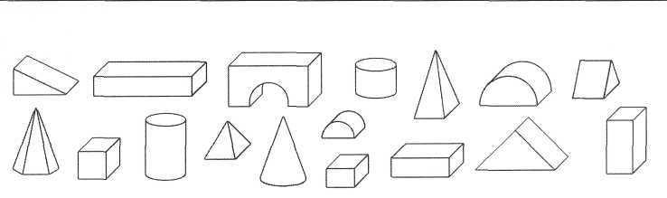
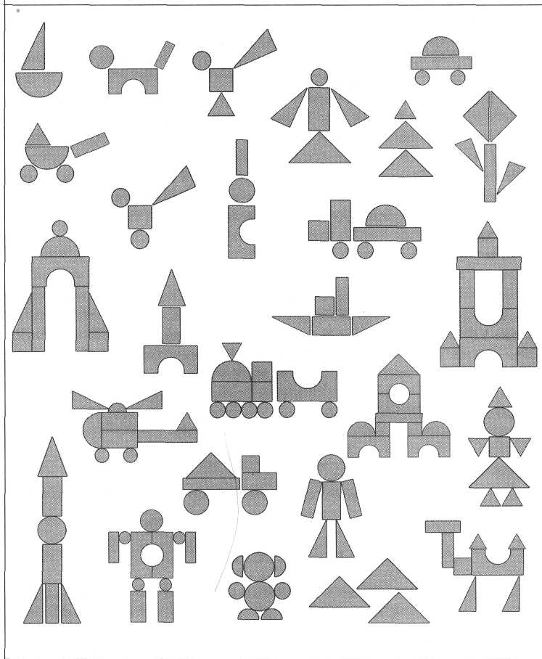
20
Рис.

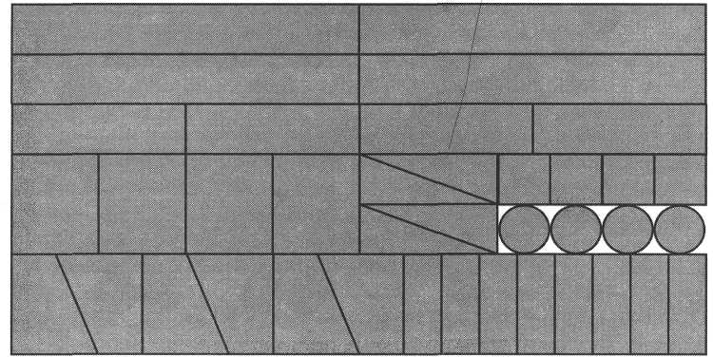

Материал. Фломастеры, ножницы, геометрические фигуры, простые карандаши, ластики, коробочки, строительный материал, набор «Инструменты Лего-Дупло» или другие конструкторы.
Методика проведения
Работа с иллюстрацией. Подберите иллюстрации, на которых изображены различные машины. Рассмотрите их с детьми, определите их назначение, выделите зависимость их строения от способа использования.
Предложите детям смоделировать и сконструировать для жителей Формандии различные необходимые им машины.
Игра «Из волшебных полосок». Предложите ребятам вырезать предлагаемые полоски (рис. 7), разрезать их по разметкам и выложить из получившихся фигурок различные машины (сначала по предлагаемым расчлененным, затем по контурным схемам, а затем придумать свои модели) (рис. 8,9, 10). По окончании игры предложите ребятам сложить фигуры в коробочки.
Предложите детям создать схемы машин с образцов построек. Соорудите 3—4 варианта несложных машин и предложите детям выложить их изображения (вид сбоку) из геометрических фигур, а затем обвести фигуры, чтобы получилась нерасчлененная (контурная) схема машины.
Игра «Поиграем с компьютером». Предложите детям придумать и нарисовать на экране компьютера (рис. 11) по клеточкам расчлененные схемы машин, а затем сконструировать смоделированные машины из строительного материала. Проанализируйте постройки с позиции их схожести со схемами.
Рис. 7
21
Предложите детям для конструирования машин конструкторы и дайте возможность применить в работе имеющиеся знания и представления о транспортных средствах. Пусть дети придумают свои машины.

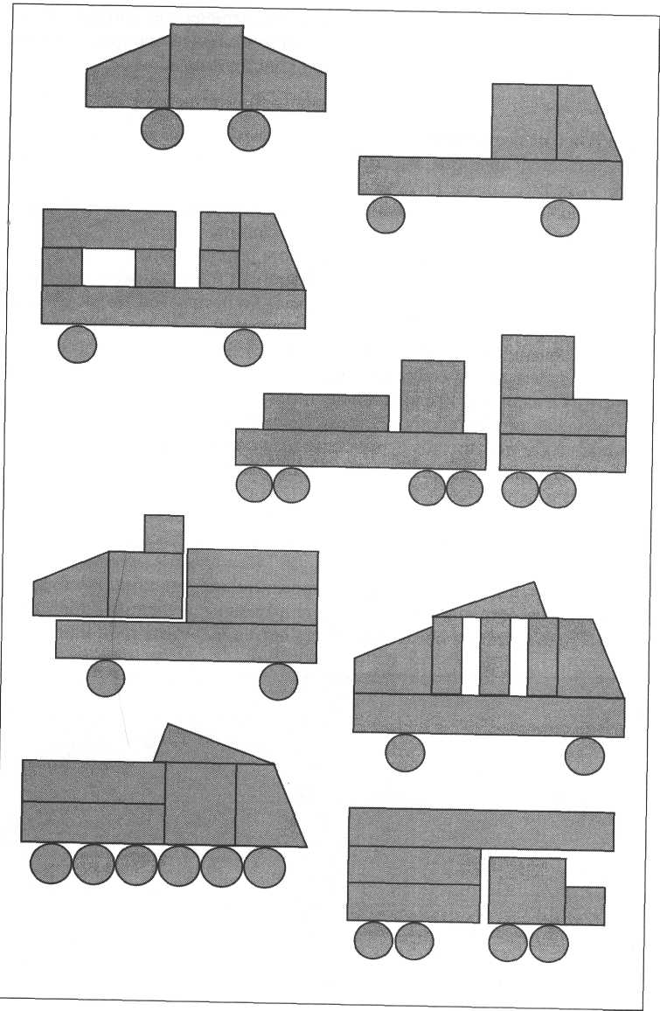
22
Рис.

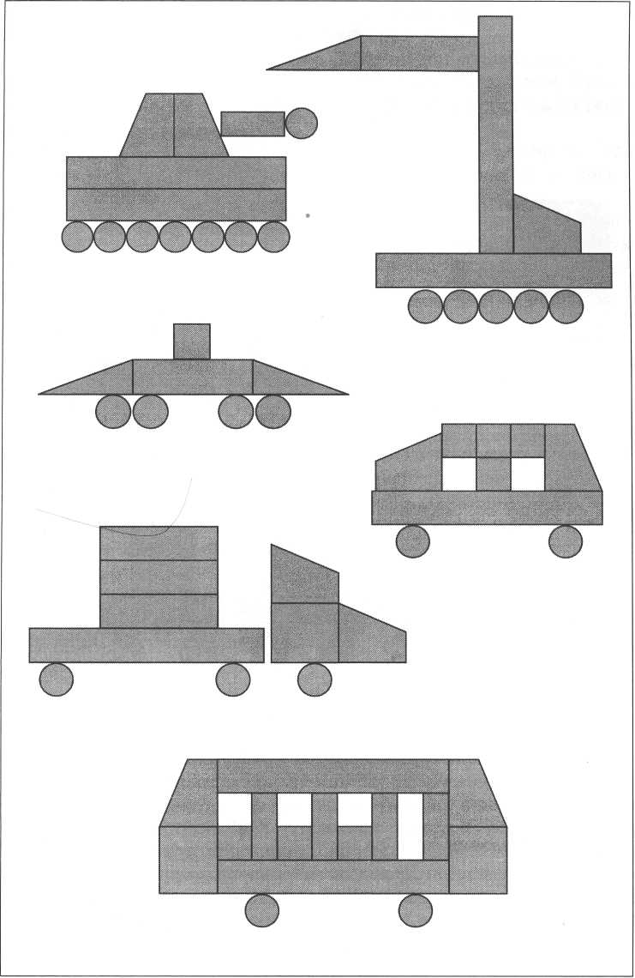
23
Рис.9

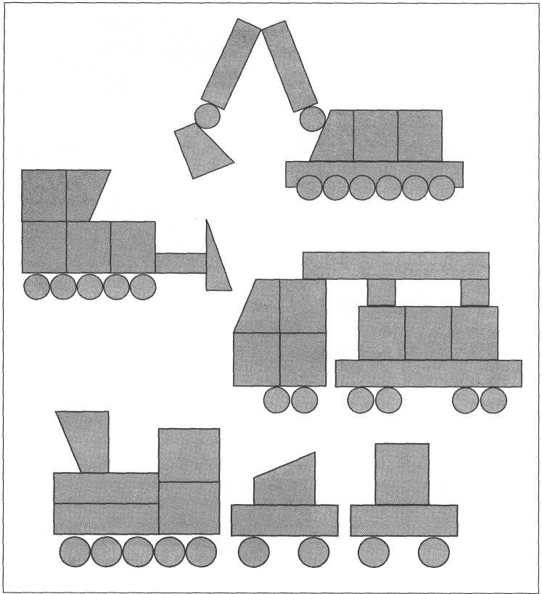
Рис. 10
Организуйте конструирование на темы «Спортивные машины», «Для игры в гонки». Дайте ребятам возможность продемонстрировать свои конструкции в действии, рассказать о них.
Игровые задания
Упражняйте детей в строительстве различных машин из строительного материала и конструкторов; в преобразовании построек по условиям («Перестрой машину в панелевоз (бензовоз, машину для перевозки леса, труб и пр.)», «Построй машину для перевозки мебели (контейнеров, блоков и др. грузов», «Сконструируй такую же машину, как на этом рисунке, но так, чтобы она ехала в противоположную сторону (к углу
24

стола, от тебя, к тебе и т. д.)»). Упражняйте детей в предварительной зарисовке машин перед их конструированием.
Игра «Что изменилось?». Предложите детям внимательно посмотреть на сооруженную машину, затем закрыть глаза или отвернуться. Произведите в постройке незначительное преобразование и предложите ребятам угадать, что в ней изменилось.
Игра «Что получилось?». Каждый ребенок сооружает любую модель из конструктора. Затем все дети угадывают, у кого что получилось и где это можно применить.
Игра «Дострой конструкцию». Один ребенок начинает собирать модель, передает ее другому ребенку, тот продолжает сборку и т.д. Затем дети обсуждают, что получилось. Играть дети могут парами и группами.
Ключевые слова
Моделирование, контурная схема, расчлененная схема.
Тема 3. Самолеты, вертолеты, ракеты, космические станции
Цель. Расширять представления детей о различных летательных аппаратах, их назначении (пассажирский, военный, спортивный, научно-исследовательский, грузовой и пр.); формировать обобщенные представления о данных видах техники; развивать конструкторские навыки; упражнять в создании схем будущих построек; развивать пространственное мышление, умение делать умозаключения; формировать критическое отношение к своим действиям, стремление исправлять свои ошибки.
Материал. Геометрические фигуры, фломастеры, простые карандаши, ластики, строительный материал, конструкторы «Лего-Дупло», «Лего-Дакта».
Методика проведения
Работа с иллюстрацией. Подберите иллюстрации, на которых изображены различные летательные аппараты. Рассмотрите и проанализируйте их с детьми. Предложите им сконструировать для формандцев разные самолеты, вертолеты, ракеты, космические станции.
Работа с иллюстрацией «Летательные аппараты». Дайте детям задание по плоскостному моделированию из геометрических фигур. Сначала дети моделируют летательные аппараты по предложенным схемам (рис. 12), затем придумывают свои модели.
Работа с иллюстрацией «Космические корабли и станции». Рассмотрите с детьми изображения космических кораблей и станций (рис. 13), спросите: «Сколько космических кораблей и станций изображено на картинке? Найдите одинаковые. Покажите станции, у которых носы
25

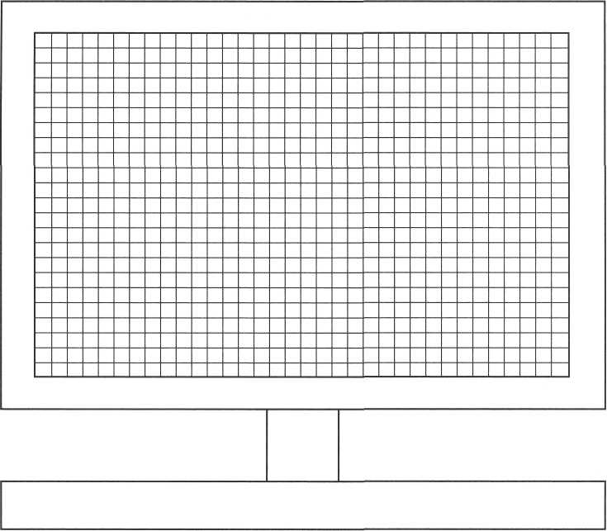
Рис. 11
одинаковой формы». Предложите детям придумать и смоделировать из геометрических фигур различные космические корабли и станции.
Игра «Поиграем с компьютером». Попросите детей нарисовать по представлению схемы будущих конструкций летательной техники (по клеточкам) (рис. 11). (Обучение построению графических моделей может быть организовано на настоящих компьютерах.) Предложите им отобрать для воплощения в конструировании своих идей любые строительные материалы и конструкторы.
По окончании работы проанализируйте постройки с позиции схожести с «конструкторскими проектами». Пусть дети продемонстрируют свои постройки и расскажут о том, как сооружали их; придумают истории о них.
Игровые задания
Развивайте способности детей к моделированию и конструированию; упражняйте в построении планов, схем, чертежей для строительства; спо-
26

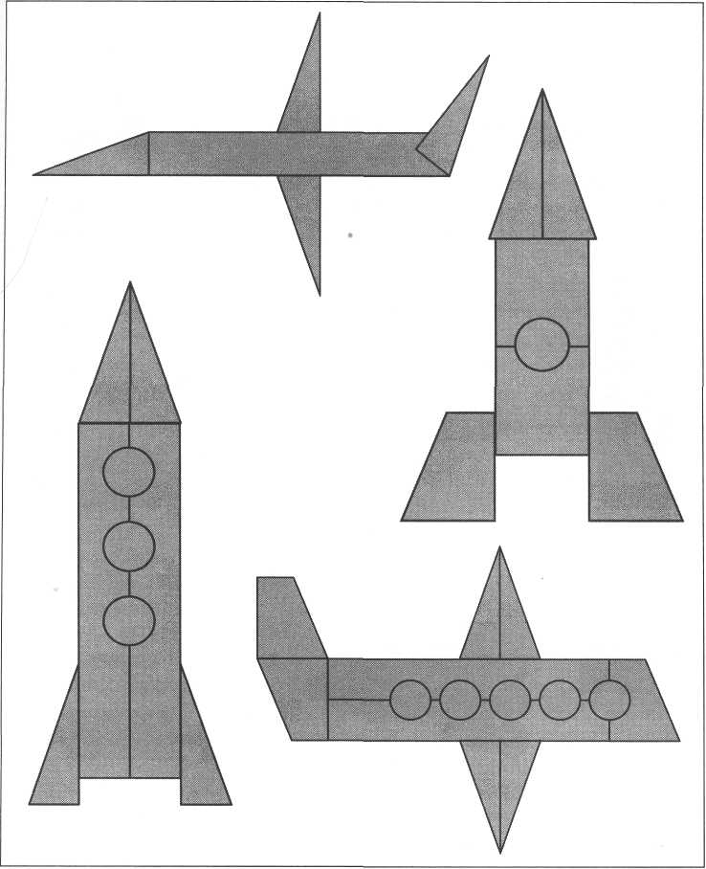
Рис. 12
собствуйте развитию экспериментирования и изобретательства; упражняйте детей в строительстве летательных аппаратов по рисункам, чертежам, схемам, фотографиям, игрушкам; в совместном конструировании («Аэродром», «Космодром»), в умении строить по условиям («Построй ракету, на которой можно вывести груз на орбиту космической станции, и перегрузи на нее груз»).
Игра «Поиграем с компьютером». Предложите ребятам построить с помощью «компьютера» (рис. 11) (или настоящего компьютера) чертеж
27

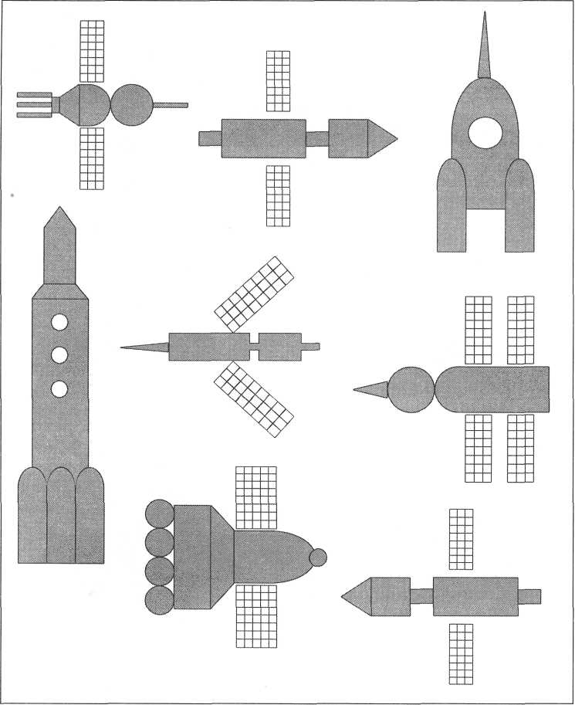
Рис. 13
ограждения для космодрома (дети должны стереть предыдущее изображение и разделить экран пополам —по горизонтали —чертой).
Соорудите несколько ограждений на столе (рис. 14). Пусть дети выберут любое ограждение и изобразят на экране компьютера (по клеточкам) вид постройки спереди (на нижней части) и вид сверху (на верхней части).
Игра «Сложи фигуру». Предложите детям вырезать любую геометрическую фигуру и разрезать ее на несколько разных по размеру и форме частей. Затем дети снова собирают исходную фигуру из частей, снова
28

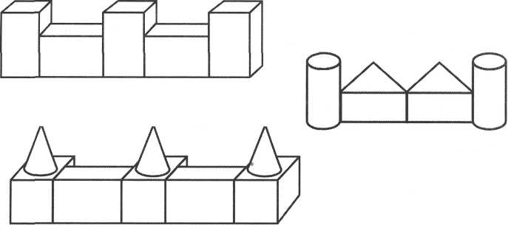
Рис. 14
разбирают и приступают к созданию из фигур различных образов. Дайте детям возможность самостоятельно установить закономерности: чем больше частей, тем труднее сложить исходную фигуру, но зато можно придумать больше образов. Усложните задание, предложив ребятам поменяться фигурами.
Игра «Построй такую оке». Один ребенок строит модель самолета из конструктора, демонстрирует ее, а затем прячет. Остальные дети воспроизводят модель.
Ключевые слова
Чертеж, вид спереди, вид сверху.
Тема 4. Роботы
Цель. Упражнять детей в создании схем и чертежей (в трех проекциях); в моделировании и конструировании из строительного материала и деталей конструкторов; развивать воображение, внимание, сообразительность, стремление к экспериментированию, понятливость; умение строить умозаключения на основе своего опыта и здравого смысла, внимание, сосредоточенность; формировать представления об объемных телах, их форме, размере, количестве.
Материал. Геометрические фигуры, фломастеры, простые карандаши, ластики, строительный материал, конструкторы.
Методика проведения
Работа с иллюстрацией. Подберите иллюстрации, на которых изображены различные роботы. Рассмотрите их с детьми, проанализируйте
29

строение роботов. Предложите смастерить роботов для формандцев (для оказания им помощи в умственном и физическом труде).
Работа с иллюстрацией «Роботы». Рассмотрите с детьми картинку с роботами (рис. 15) и проанализируйте ее.
Педагог. На какие строительные детали похожи части роботов? Сколько роботов изображено на картинке? Найдите роботов, собранных из одинакового количества деталей. Найдите двух одинаковых роботов. Покажите роботов, которых можно (нельзя) построить из данных деталей, и объясните почему.
Предложите детям смоделировать разных роботов из геометрических фигур, раскладывая их на бумаге; обвести фигуры фломастерами и получить контурные схемы роботов, затем расчленить их, конкретизировать. Затрудняющимся детям предложите соорудить такого робота из строительного материала и сделать чертеж с данного образца постройки.
Советы воспитателю
Соберите детские работы и оформите из них пособие по плоскостному моделированию «Роботы». Предлагайте его детям для игр.
Игра «Поиграем с компьютером». Предложите детям сделать чертеж робота с аксонометрического чертежа (рис. 16): «Рассмотрите изображение, проанализируйте его. Изобразите его вид спереди в левом нижнем квадрате экрана, вид сбоку в левом верхнем, вид сверху в правом верхнем». Предложите им выбрать строительный материал или конструкторы и сконструировать роботов по своему замыслу.
При анализе детских работ обратите внимание на оригинальность решений и на то, какие функции могут выполнять изображенные роботы.
Игровые задания
Развивайте конструкторские навыки детей и качества, необходимые для практической деятельности, являющейся основой интеллектуального развития (удовлетворение от умственной деятельности, стремление к выполнению заданий познавательного характера, творческая активность) . Упражняйте детей в конструировании из строительных наборов, конструкторов «Лего» и др. по замыслу, по условиям, по темам («Космическая станции», «Планета Венера»), по готовым планам, чертежам, рисункам, схемам; в самостоятельном построении объектов, строительстве по условиям («Построй робота, похожего на человека (на собачку, на паука, на Чудо-юдо и т. д.)»), сборке конструкций по изображениям объемных моделей. Упражняйте в анализе построек; уточняйте представления детей о геометрических фигурах и телах.
Работа с иллюстрацией. Рассмотрите с детьми модели (рис. 17), проанализируйте, предложите соорудить по ним постройки, посоветуйте начать с наиболее простых моделей, изображенных в первом ряду.
30

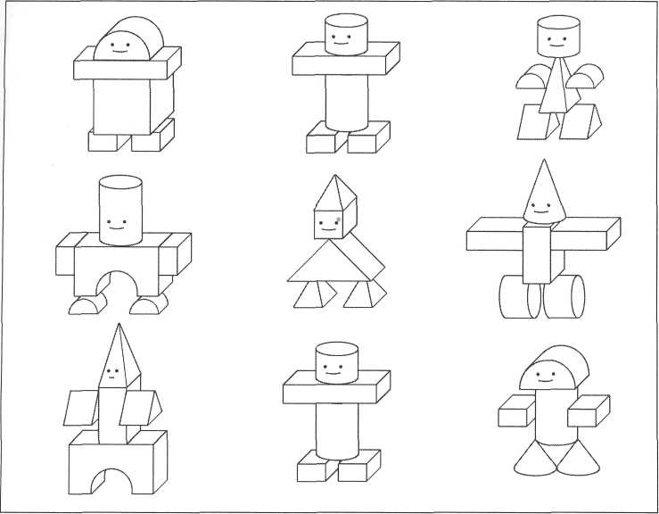
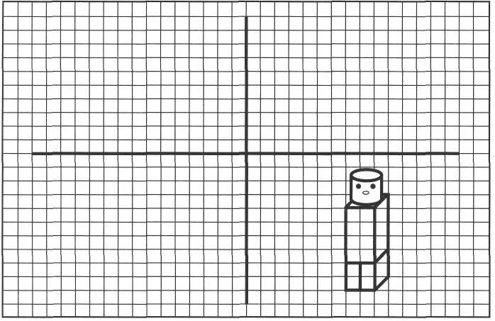
31
Рис. 15
Рис. 16

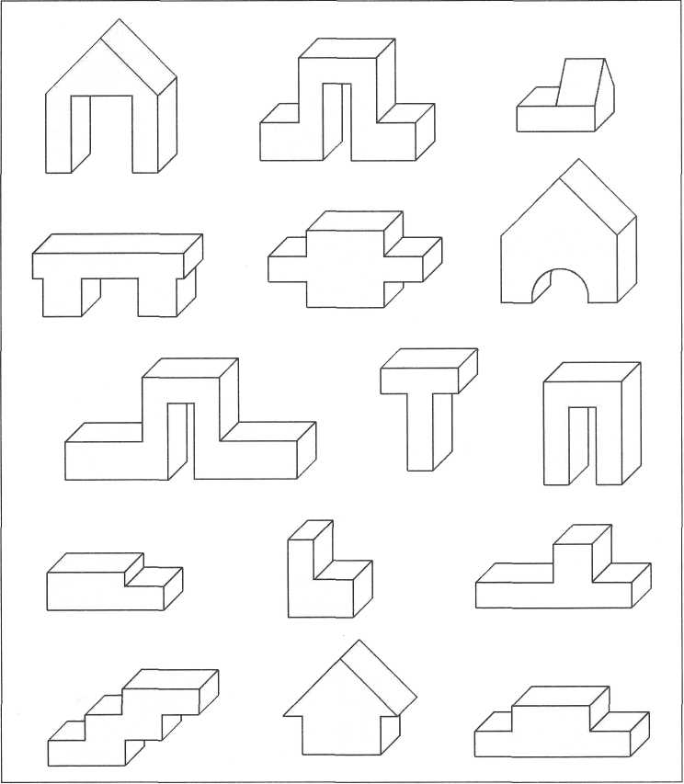
Рис. 17
Работа с иллюстрацией «Строительные детали». Дети раскрашивают детали карандашами в разные цвета (рис. 18).
Педагог. Рассмотрите строительные детали, изображенные на картинке, найдите и назовите одинаковые по форме детали. Найдите детали, одинаковые по форме, цвету, величине. Покажите детали, одинаковые по форме, но расположенные по-разному. Найдите детали, одинаковые по форме и величине. Покажите детали, которые изображены в таком положении, в котором они не могут стоять на столе.
Игра «Поиграем с компьютером». На иллюстрации (рис. 19) изображены разные многоугольники.
32

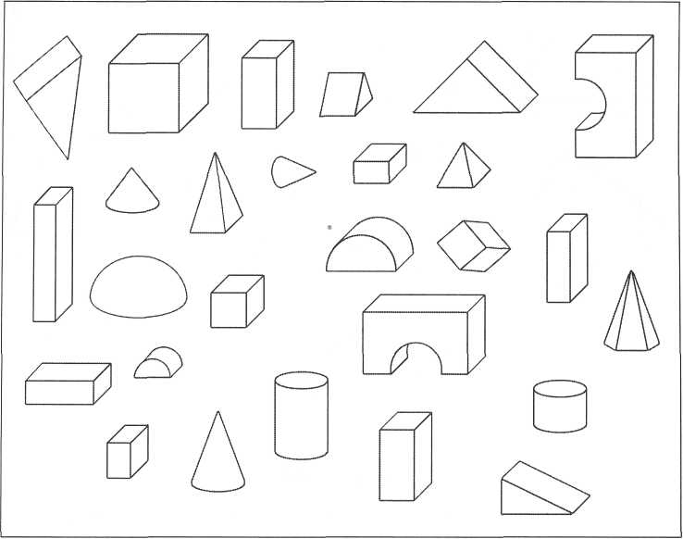
Рис. 18
Педагог. Рассмотрите и сосчитайте фигуры. Почему эти фигуры называют многоугольниками? Сколько углов у этого многоугольника? Покажите фигуру, у которой углов больше, чем у других фигур. Найдите многоугольник, у которого угол направлен внутрь. Нарисуйте фигуру, у которой три угла (четыре угла, нет углов).
Обратите внимание детей на три фигуры, у которых углы выделены толстыми линиями. Спросите: «Одинаковые углы или разные?» Предложите нарисовать такие углы и запомнить, какой угол называется прямым (острым, тупым). Нарисуйте ромб. Обратите внимание детей на то, что у этой геометрической фигуры два тупых и два острых угла.
Игра «Придумайробота». Предложите детям придумать и нарисовать роботов, используя при этом все знакомые им геометрические фигуры.
Игра «Сконструируй робота по памяти». Один ребенок конструирует робота из конструктора, предлагает рассмотреть его в течение 1 минуты, затем прячет. Остальные дети должны собрать такого же робота.
Ключевые слова
Вид сбоку, объемная модель, многоугольник, ромб; прямой, острый, тупой угол.
33

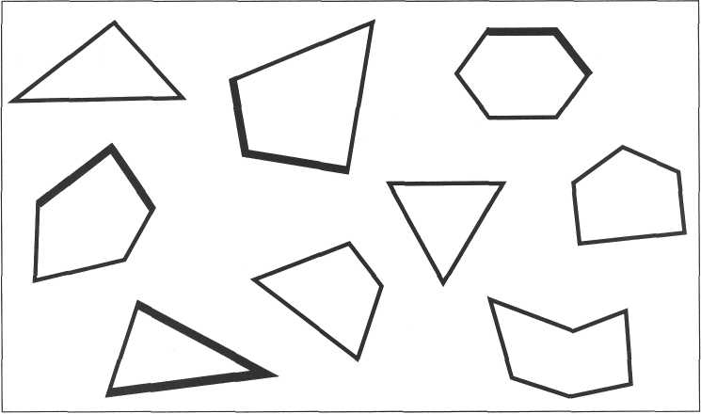
Рис. 19
Тема 5. Микрорайон города
Цель. Упражнять детей в рисовании планов; учить воплощать задуманное в строительстве; совершенствовать конструкторский опыт, развивать творческие способности, эстетический вкус, восприятие формы, глазомер. Развивать умение на основе зрительного анализа соотносить предметы по толщине, ширине, длине; рассуждать, доказывать свое мнение.
Материал. Бумага, карандаши, ластики, строительный материал, конструкторы.
Методика проведения
Предложите детям спроектировать микрорайоны нового города для острова Формадор, самостоятельно определить на своих картах его местоположение (отметить фломастером), обосновать, почему именно это место подходит для строительства нового города, и дать городу название.
Работа с иллюстрацией. Подберите иллюстрации, на которых изображен современный квартал города. Рассмотрите их с детьми, побеседуйте о специфике расположения зданий и прочих сооружений, о необходимости разместить постройки так, чтобы создать комфортные условия для жителей (торговый центр, детский сад, школа, бытовые службы — в центре города; административные здания, бензоколонки —на окраинах; микрорайоны разделяют зеленые зоны и т. д.).
Предложите детям бумагу и карандаши для построения планов микрорайонов. Обсудите детские «проекты» (рассказы детей по своим
34

планам о том, что они будут строить и как). Предлагайте ребятам давать друг другу советы по улучшению их «проектов», изменениям, дополнениям. Соедините все планы вместе — получится общий план города.
Определите место для конструирования. Пусть ребята по желанию выберут материал (строительный или конструкторы), планы и приступают к строительству.
Для реализации детских замыслов могут понадобиться ножницы, цветная бумага и различные дополнительные материалы для оформления сооружений (например, дети могут вырезать клумбы, вывески, опознавательные знаки, пешеходные дорожки, шоссейные дороги, речки, пруды и т. д.).
Советы воспитателю
Наблюдая за деятельностью детей, обратите внимание на их взаимодействие в совместном строительстве (как договариваются, распределяют функции, добиваются положительного результата, играют, разрешают конфликты). Отмечайте уровень развития конструкторских навыков; необычные, интересные конструктивные решения.
Диагностическое задание «Пеньки» (рис. 20)
Педагог. Для благоустройства детских площадок во дворы завезли песок. Нужно смастерить песочные дворики, оградив их пеньками разной длины и толщины. Подберите пеньки по высоте, начиная с самого высокого. Карандашом проставьте цифры возле каждого пенька. Подберите пеньки по толщине, начиная с самого тонкого.
Диагностическое задание «Автобусы» (рис. 21)
Педагог. В автобусный парк завезли разные по ширине автобусы. Для их размещения на стоянке нужно определить самый широкий автобус, автобус поуже, еще уже и самый узкий и отметить их цифрами.

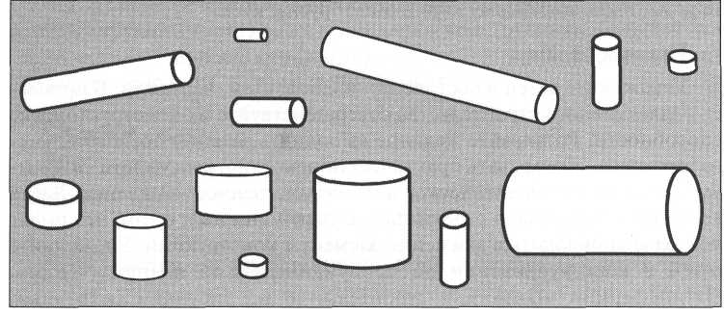
Рис. 20
35

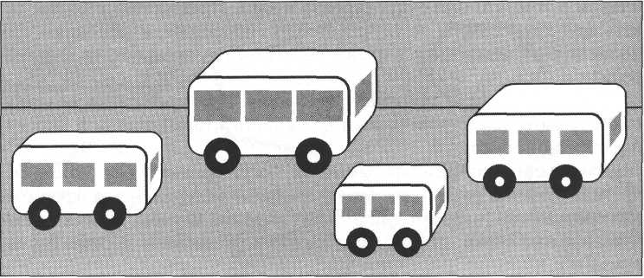
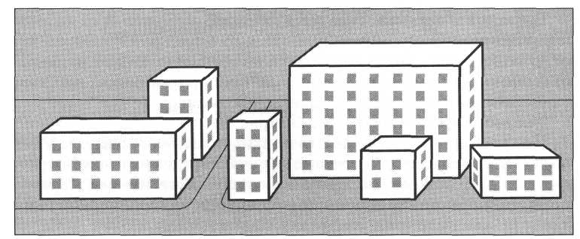
Рис. 21
Рас. 22
Диагностическое задание «Дома» (рис. 22)
Педагог. На проекте уличной застройки изображены разные дома. Найдите самый высокий, самый низкий, самый длинный дом. Покажите дома, имеющие форму кирпичика, бруска, куба.
Игровые задания
Упражняйте детей в построении планов, схем, чертежей. В процессе коллективного строительства совершенствуйте их конструкторские способности. Развивайте желание выполнять задания познавательного характера, обдумывать практические действия, рассуждать, доказывать свою идею; аналитическое и пространственное мышление. Дайте детям представление о рычаге (подъемные машины); о том, что рычаг позволяет приводить в движение элементы конструкций. Упражняйте детей в конструировании по придуманным ими планам («Порт», «Птицеферма», «Цирк»), в строительстве по рисункам («Дворцы», «Сказочные терема»).
36

Игра «Построй здание». Покажите детям рисунки на тему «Здания», которые они рисовали на занятиях по рисованию. Пусть они отберут (по желанию) понравившиеся рисунки. Проанализируйте изображения с точки зрения их строения и оформления. Сначала дети рисуют схемы зданий, а затем воспроизводят по ним постройки.
Игра «Что можно построить?». Ребята делятся на две команды. У каждой команды один кубик и один кирпичик. Задание: придумайте, что можно построить из этих двух деталей. Команды по очереди называют постройки (стол, стул, телевизор на столике, трюмо, аквариум, табло, машины, подиум и пр.). Выигрывает та команда, ответ которой окажется последним.
Игра «Установи детали внутри контура». Предложите каждому ребенку отобрать 6 разных деталей из строительных наборов, взять лист бумаги и фломастер, найти себе партнера по игре и сесть с ним за стол спиной друг к другу.
Дети должны расположить детали на листе бумаги так, чтобы они лежали или стояли плотно друг к другу на одной из граней (желательно, чтобы получился какой-нибудь образ —лодка, домик, машина, птичка и т. д.), обвести вокруг все детали фломастером и снять их с листа — получится контурное изображение. Затем дети должны снова уложить детали точно в пределах контура. Выигрывает тот, кто быстрее соберет изображение по схеме. Усложнение задания: для выкладывания поменяться схемами и деталями с партнером; увеличить количество деталей.
Игра «Проекты дачных домиков». Предложите каждому ребенку взять лист бумаги, карандаш, ластик и дайте задание по условиям: «Постройте расчлененные схемы домиков (одноэтажный с треугольной крышей, слева крылечко; двухэтажный, справа веранда, крыша плоская; трехэтажный с двумя крылечками)».
Игра «Подъемные машины». Предложите детям соорудить из конструкторов машины с подъемными устройствами, используя принцип рычага. В процессе анализа построек уточняйте способы уравновешивания конструкций (противовес), придания конструкциям большей устойчивости (укрепление оснований) и особенность работы рычага: усилие направлено вниз, а груз поднимается вверх.
Ключевое слово Рычаг.
Тема 6. Мосты
Цель. Расширять представления детей о мостах (их назначение, строение); упражнять в конструировании мостов. Совершенствовать конструкторские навыки; способность к экспериментированию; уме-
37

ние понимать, расчленять, конкретизировать, строить схемы. Развивать внимание, сообразительность; умение быстро находить ход решения задачи на основе анализа ее условий, аргументировать решение, доказывать его правильность или ошибочность. Упражнять в выделении несоответствий, сравнении, обобщении.
Материал. Фломастеры, простые и цветные карандаши, ластики, строительный материал, конструкторы.
Методика проведения
Педагог. На острове Формадор протекает река. На ней только один узкий мост. Это очень неудобно для жителей. Вы должны помочь формадосцам спроектировать и построить мосты.
Работа с иллюстрацией. Подберите иллюстрации, на которых изображены разные мосты. Рассмотрите их с детьми, побеседуйте об их назначении (пешеходные, железнодорожные, автомобильные); строении (устои, перекрытия, спуски).
Работа с иллюстрацией «Схемы мостов». Предложите детям рассмотреть нерасчлененные схемы мостов (рис. 23, 24), проанализировать строение и возможное назначение мостов; затем расчленить схемы, конкретизировать их, раскрашивая карандашами. Затем предложите им сконструировать по своим схемам мосты из строительного материала, конструкторов. Пусть дети экспериментируют с деталями, изобретают свои мосты.
Диагностическое задание «Зачеркни лишнюю деталь». На картинке (рис. 25) изображены ряды геометрических фигур (4—5 деталей, имеющих общие существенные признаки). Предложите детям рассмотреть их, определить, какая деталь лишняя, и обосновать почему, а затем зачеркнуть лишние детали.
Работа с иллюстрацией «Строительные детали». На картинке (рис. 26) изображены различные строительные детали, над ними ряд геометрических фигур.
Педагог. Покажите детали, у которых есть грани, имеющие круглую (квадратную, прямоугольную, треугольную, многоугольную) форму. Сколько круглых граней у цилиндра и у конуса? Сколько прямоугольных граней у призмы? Покажите детали, у которых есть длинные грани. Сколько граней у пирамиды и какой они формы?
Упражняйте детей в умении делать зарисовки мостов, в рисовании схем мостов по замыслу.
Игровые задания
Упражняйте детей в строительстве различных мостов из строительного материала и конструкторов (по готовым чертежам, схемам, рисункам, фотографиям, по замыслу, по условиям («Построй мост через
38

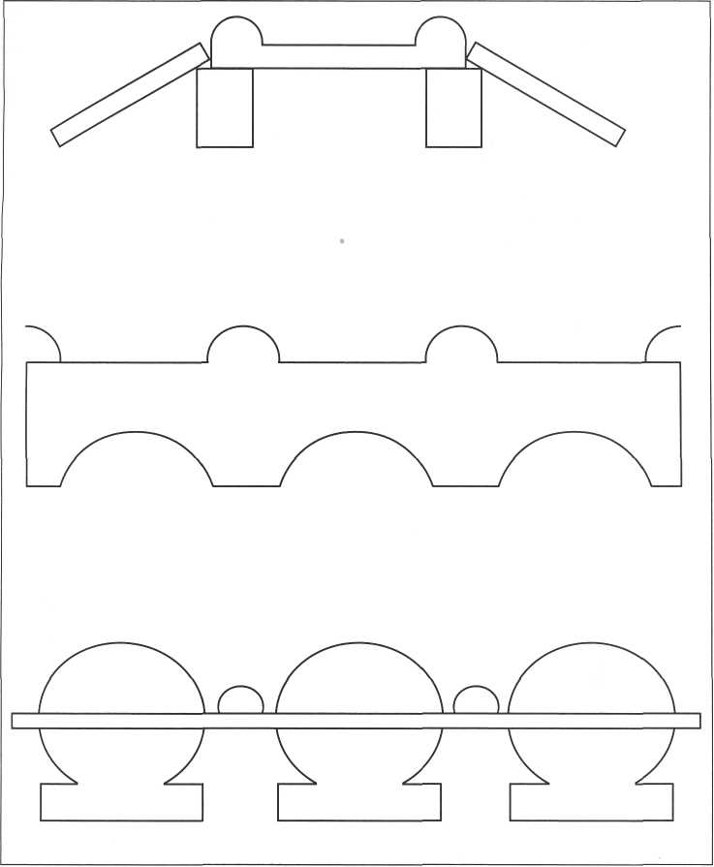
Рис.23
эту реку, чтобы под ним проплывал этот кораблик, а по нему разъезжались эти машины; чтобы один спуск был крутой, другой пологий и т. д.»)); в построении чертежей мостов в двух, трех проекциях (рис. 27) с аксонометрического чертежа. Игра «Конструкторские задачи»
1. Представьте кубик. Сколько у него граней?
- Что вы можете сказать о всех гранях кубика (кирпичика)?
- Чем отличается цилиндр от бруска?
39

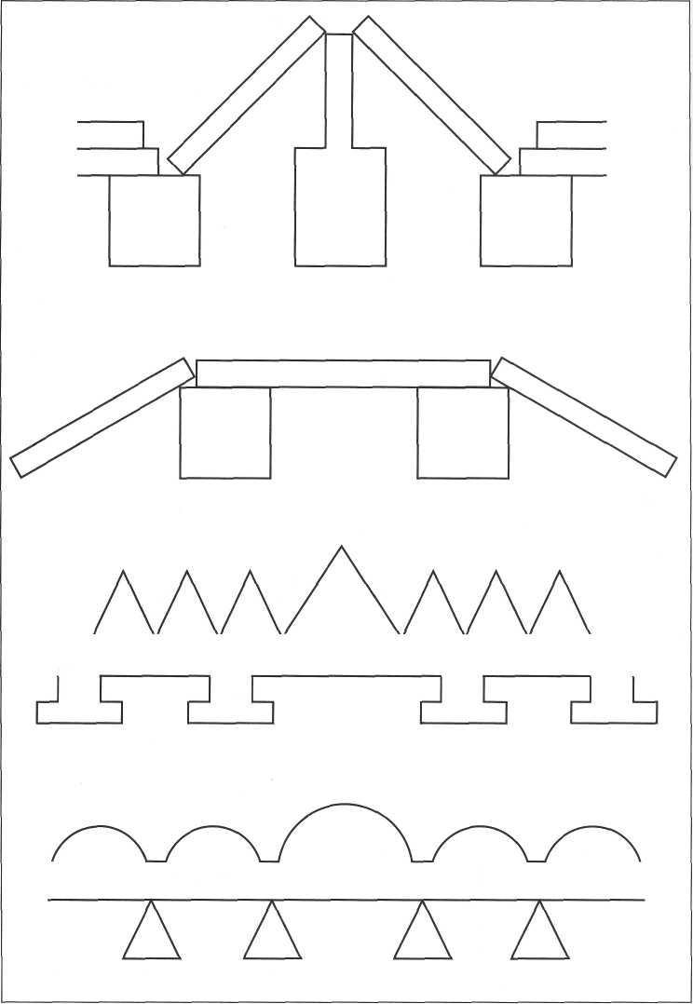
40
Рис. 24

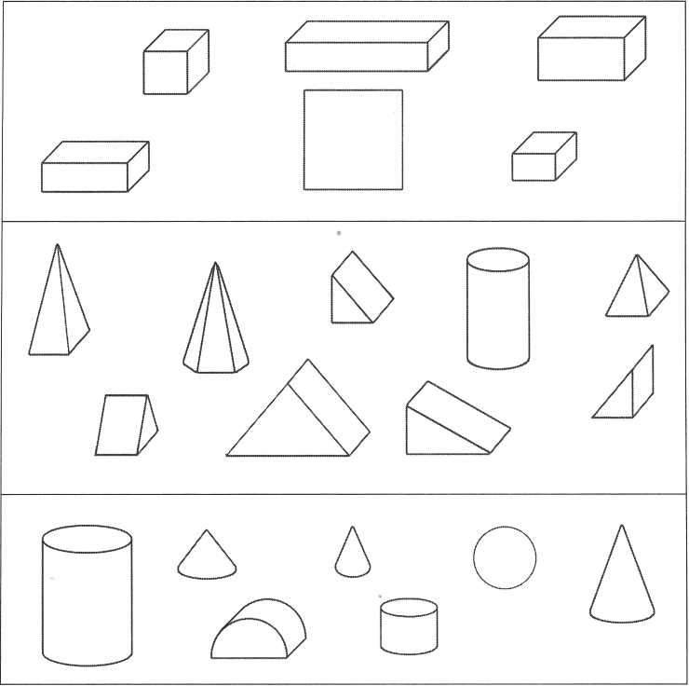
Рис. 25
- Отберите все детали, у которых есть квадратная грань (круглая,
прямоугольная, треугольная).
- Чем отличается конус от цилиндра?
- Какие грани одинаковые у кирпичика и короткой пластины?
- Что можно сказать о гранях призмы?
- Чем отличается плоская пластина от толстой?
- Сколько кирпичиков (кубиков) изображено на чертеже? (Дается
любой чертеж с разными деталями, в том числе и кирпичиками.)
10. Сколько деталей на чертеже установлено на узкую длинную
грань (на узкую широкую грань)?
- Чем отличается кубик от кирпичика?
- Сколько нужно таких больших призм (показ), чтобы собрать из
них большой куб?
- Сколько потребуется полукубов, чтобы собрать один куб?
41

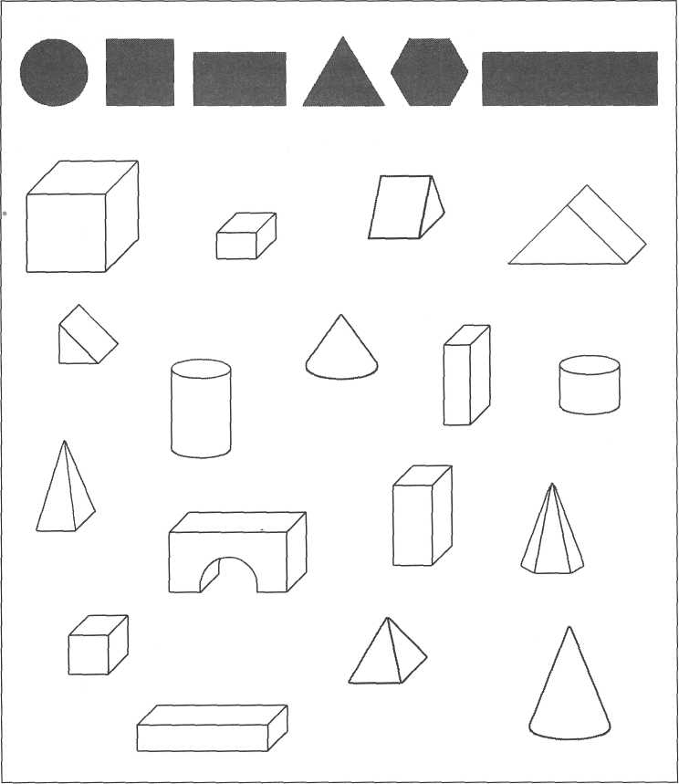
Рис. 26
- Сколько нужно брусков, чтобы собрать один куб?
- Соберите куб из кирпичиков (из кубиков, из маленьких призм).
- Кто быстрее соберет куб из разных деталей?
- Какие две детали нужно соединить вместе, чтобы получился
брусок?
- Из каких деталей можно сложить маленький кубик?
- Если распилить вдоль цилиндр (конус, шар) на две одинаковые
части, сколько получится деталей и как их можно назвать? Найдите та
кую деталь в строительном наборе.
42

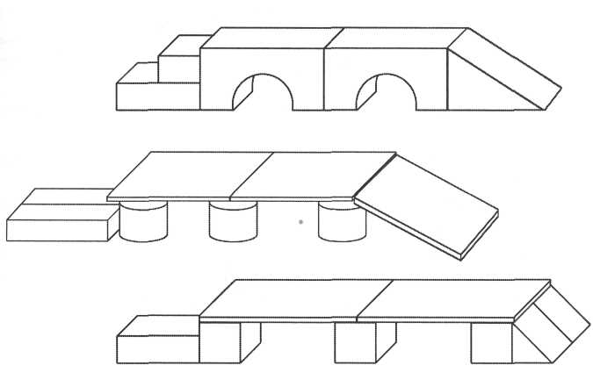
Рис. 27
Тема 7. Метро
Цель. Упражнять детей в построении схем; развивать пространственное мышление, фантазию, воображение; формировать конструкторские навыки, элементарную учебную деятельность (понимание задачи, самостоятельность выполнения, самоконтроль, определение способов действий, установление логических связей).
Материал. Бумага, простые карандаши, ластики, строительный материал, конструкторы.
Методика проведения
Педагог. В городах Формандии еще нет метро. Вы должны помочь жителям страны спроектировать и построить его.
Работа с иллюстрацией. Подберите иллюстрации, на которых изображено метро. Рассмотрите их с детьми, обратите их внимание на вход в метро, проанализируйте строения. Побеседуйте о значимости данного вида транспорта для крупных городов. Рассмотрите схему московского метро.
Предложите детям рассмотреть план города, разработанный ими на предьщущих занятиях (склеенные планы микрорайонов), и нарисовать схемы метрополитена для данного плана города. Предложите ребятам рассказать о своих схемах; объяснить, почему они разместили станции в данных точках города, как назвали станции. Дайте детям задание: придумать и нарисовать схемы входов в метро, изобразив вид спереди, сбоку (учитывая отдельные входы и выходы).
43

По окончании работы предложите ребятам соорудить конструкции в соответствии со схемами. Проанализируйте с ними постройки, выделите удачные решения, способы построения; прочность, оригинальность, эстетичность сооружений.
Организуйте конструирование входов в метро и схем метрополитена из конструкторов.
Игра «Лего — живопись». Составление узоров на плате «Лего» для оформления станций метрополитена.
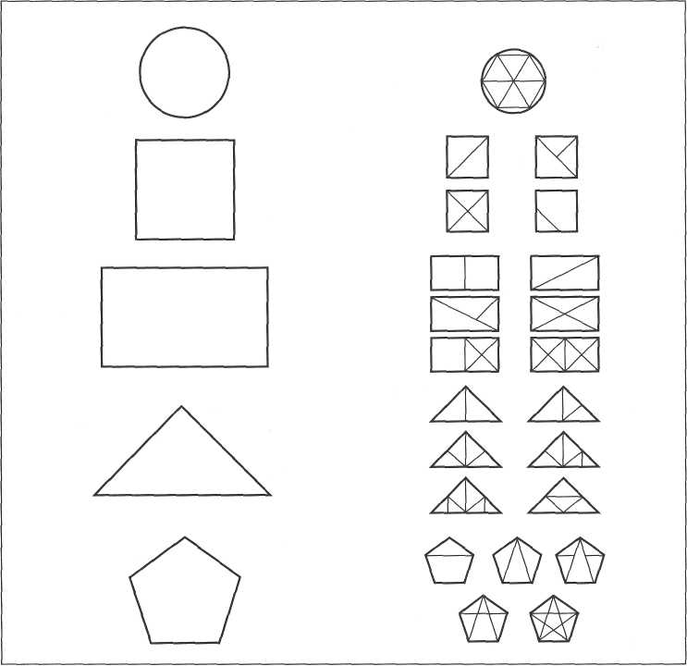
Рис. 28
44
Работа с иллюстрацией «Керамические плитки». Предложите детям разделить на части керамические плитки для облицовки станций метро, чтобы создавать из них геометрические узоры (рис. 28). Слева на листе изображены фигуры, справа—возможные ответы. Предложите детям взять карандаши и ластики, закрыть листом бумаги ответы и приступить к выполнению заданий.

- Раздели круг на 2 (на 4, 8) равные части. Впиши в круг 8 тре
угольников.
- Как получить из квадрата 2 (3, 4) треугольника? Как получить из
квадрата 1 треугольник и 1 пятиугольник?
- Как из прямоугольника получить 2 квадрата (2 треугольника, 3 тре
угольника, 4 треугольника, 1 квадрат и 4 треугольника, 8 треугольников)?
- Как разделить треугольник на 2 (3, 4, 5, 6) треугольника? Впиши в
большой треугольник маленький так, чтобы получилось 4 одинаковых
треугольника.
- Раздели многоугольник так, чтобы получился 1 треугольник и 1 че
тырехугольник. Раздели многоугольник так, чтобы получилось 3 (4, 5)
треугольника. Впиши в многоугольник звезду.
Советы воспитателю
Побуждайте ребят, сверяя свои решения с предлагаемыми ответами, убеждаться, таким ли способом они разделили или по-другому, доказывать правильность своего подхода к решению, признавать свои ошибки, если они были совершены.
Работа с иллюстрацией «Найди несоответствие». На иллюстрации (рис. 29) изображены геометрические фигуры; внутри каждой фигуры нарисовано какое-либо геометрическое тело.
При этом учтена закономерность — одна из граней тела имеет форму фигуры, на которой оно нарисовано. Не открывая сразу детям эту закономерность, предложите найти несоответствие.
Игровые задания
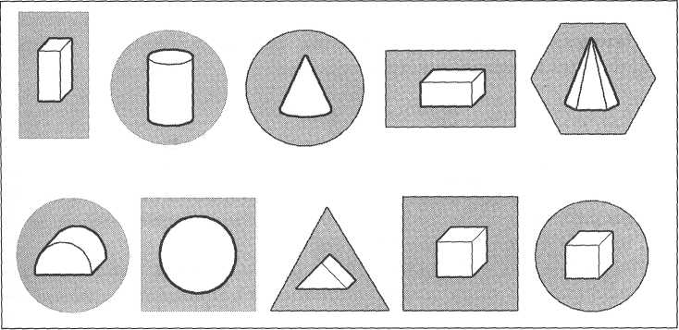
Рис. 29
45
Упражняйте детей в рисовании расчлененных схем с образцов построек, рисунков, иллюстраций, фотографий различных строений; в при-

думывании и схематическом изображении невидимых сторон объектов (боковые и противоположные стороны зданий); в конструировании различных объектов из различных видов строительных материалов и конструкторов (по условиям). Развивайте конструкторские способности детей, стремление к экспериментированию и изобретательству. Содействуйте формированию совместного конструкторского и игрового творчества.
Игра «Угадай, что это?». Дети конструируют из конструктора по замыслу любые модели так, чтобы они были не сразу узнаваемы и можно было бы угадать предмет с помощью нескольких вопросов, предусматривающих односложные ответы (да, нет).
Игра «Лабиринт». Начните строить лабиринт из конструктора «Лего». Пусть дети разделятся на команды и каждая команда построит свой лабиринт. Выигрывает та команда, которая сделает лабиринт с наибольшим количеством тупиков и без ошибок зарисует его (вид сверху).
Затем предложите командам разобрать сооружения, поменяться схемами и собрать лабиринты снова.
Выигрывает команда, которая быстрее и правильнее воспроизведет сооружение.
Поиграйте с детьми в игру «Кто быстрее выберется из лабиринта (проведет по лабиринту машинку, зверюшку, человечка и пр.)».
Тема 8. Суда
Цель. Расширять обобщенные представления детей о разных видах судов, зависимости их строения от назначения; упражнять в построении схематических изображений судов и конструировании по ним, в построении элементарных чертежей судов в трех проекциях, в умении рассуждать и устанавливать причинно-следственные связи и логические отношения, аргументировать решения; развивать внимание, память.
Материал. Геометрические фигуры, простые карандаши, ластики; строительный материал, конструкторы.
Методика проведения
Педагог. Ребята, на острове Формадор есть река, озеро и океан вокруг, но нет судов. Давайте поможем жителям острова в постройке судов.
Работа с иллюстрациями. Подберите иллюстрации, на которых изображены различные суда. Рассмотрите их с детьми; определите назначение, проанализируйте строение судов.
Побеседуйте о том, какие бывают суда и корабли (пассажирские, грузовые, специального назначения, военные). Подведите детей к обобщению: у всех судов имеется нос, корма, днище, палуба, трюм, каюты, капитанский мостик, рубка.
46

Расскажите ребятам, что у судов бывают разные виды двигателей; в зависимости от этого суда называют по-разному (пароходы, теплоходы, атомоходы); скорость судов в значительной степени зависит от их формы (чем уже днище, тем маневреннее и быстроходнее судно).
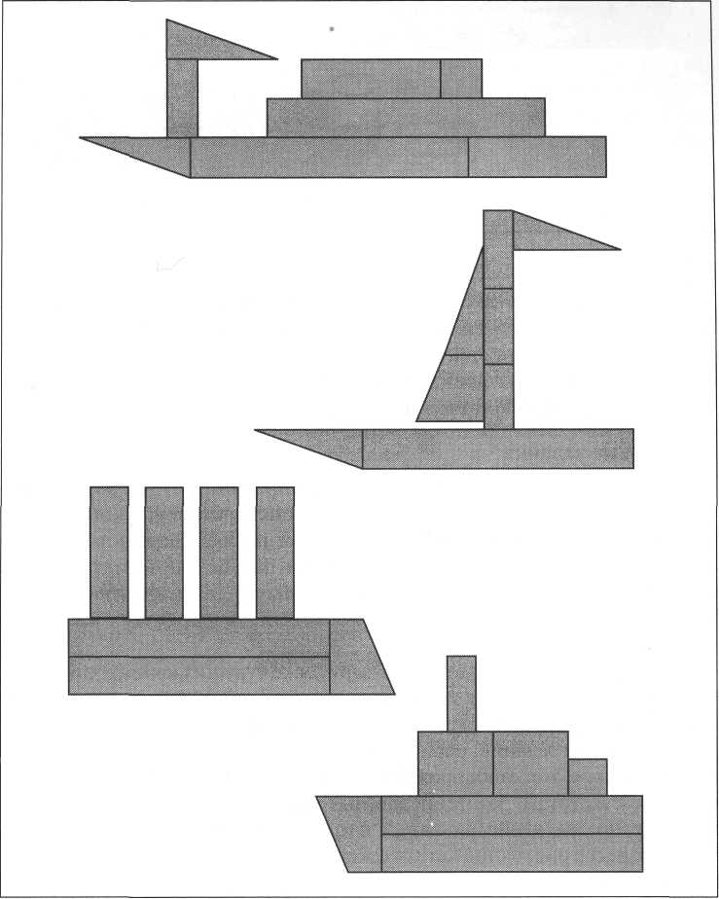
Рис. 30
47
Работа с иллюстрацией «Суда». Предложите детям смоделировать суда из геометрических фигур по предложенным схемам (рис. 30, 31) и определить их назначение.

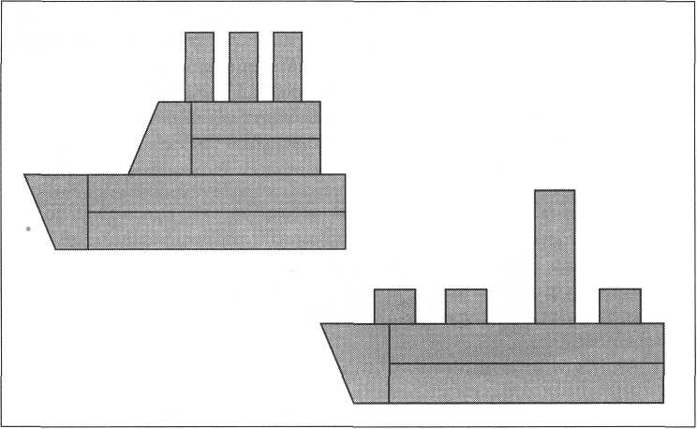
Рис.31
Дайте детям задание: сделать чертеж судна в трех проекциях (рис. 32) с образцов построек или с их изображений либо придумать свою схему судна (исходя из способностей детей).
Затем организуйте построение судов из конструкторов, совместные игры «Порт», «Морской бой» и др.
Игровые задания
Упражняйте дошкольников в конструировании судов разного назначения из строительного материала и конструкторов; в конструировании по условиям (например: «Построй научно-исследовательское судно (пароход, двухэтажное, на верхней палубе две надстройки, на которых размещены разнообразные приборы для изучения моря, у кормы находится батискаф с приспособлением для спуска в морские глубины и т. д.»)).
Упражняйте в предварительной зарисовке будущих конструкций. Развивайте конструкторские способности детей, логическое и пространственное мышление.
Дайте детям задание: нарисовать схемы различных судов и кораблей (пассажирские, железнодорожные пароходы-паромы, суда для перевозки леса, сухогрузы, контейнеровозы, нефтеналивные, промысловые, вертолетоносцы, крейсера, катера и пр.).
В процессе рисования дети должны учитывать количество палуб, судовых кранов, размещение палубных надстроек и прочие индивидуальные особенности судов.
48

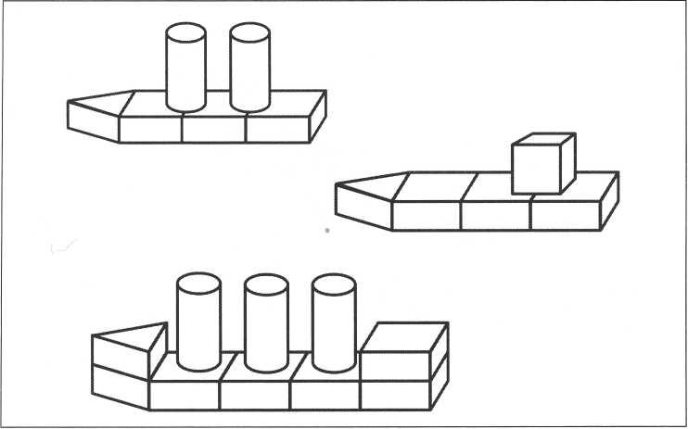
Рис. 32
Предложите детям сконструировать из строительного материала судна по их схемам. В процессе анализа построек отметьте их сходство со схемами.
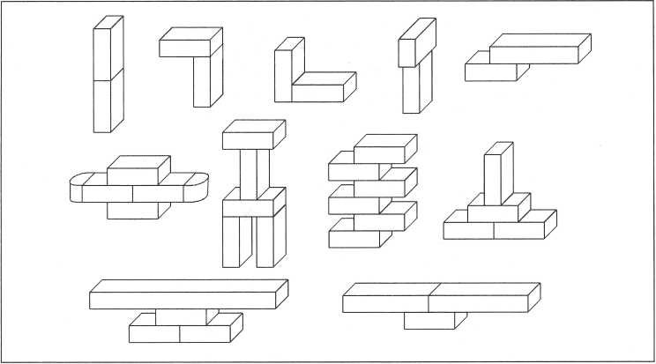
Рис. 33
49
Игра «Найди ошибку в чертеже». Дети должны быстро найти ошибки в надстройках для судов и обосновать свои решения (рис. 33, 34). Игру можно провести в форме соревнования между двумя детьми «Кто быстрее найдет как можно больше ошибок».

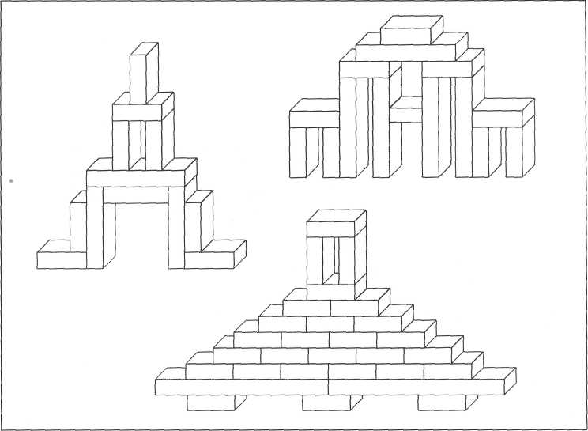
Рис. 34
Игра «Собери такой же». Ребенок конструирует кораблик из конструктора, показывает товарищу, прячет и предлагает построить такой же.
Тема 9. Архитектура и дизайн
Цель. Развивать творческие и конструкторские способности детей, фантазию, изобретательность; упражнять в моделировании и конструировании, в построении схем; учить самостоятельно находить способы выполнения заданий и выполнять их; развивать образное пространственное мышление.
Материал. Бумага, карандаши, ластики, строительный материал, конструкторы.
Методика проведения
Педагог. Для жителей острова Формадор необходимо еще многое построить. Нужно сделать архитектурные проекты зданий, мостов; чертежи для производства различного транспорта и машин. Давайте откроем проектно-конструкторское бюро и начнем работать в нем инженерами-конструкторами.
Работа с иллюстрациями. Подберите иллюстрации, на которых изображены различные здания, мосты, транспортные средства, машины разного назначения. Рассмотрите их с детьми.
50

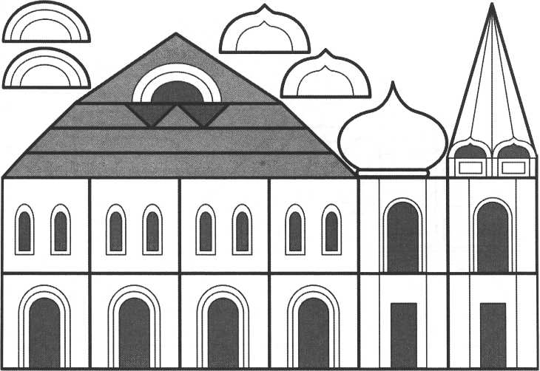
Рис. 35
Работа с иллюстрациями. Предложите ребятам рассмотреть иллюстрации (рис. 35, 36, 37), разрезать их по толстым линиям на части и вырезать различные элементы. Из полученных деталей дети конструируют. Из деталей, вырезанных из первого листа (рис. 35), можно построить разные архитектурные сооружения—дворцы, дома, церкви, терема, станции метро, мосты разного назначения и прочие современные и старинные постройки. Из деталей, вырезанных из второго листа (рис. 36), получатся всевозможные транспортные средства: автомобили, вездеходы, самолеты, вертолеты, катера, ракеты, космические станции, а из элементов, вырезанных из третьего листа (рис. 37), дети смогут создать много разных роботов.
Игра «Меняемся схемами». Раздайте детям выполненные ими на предыдущих занятиях рисунки на темы «Дом», «Машина», «Мост», «Самолет» и др.
Пусть ребята выберут любые рисунки и преобразуют их в схемы, затем поменяются друг с другом схемами и соорудят по ним постройки. В процессе игры предложите детям договориться об ее условиях (например, можно ли вносить в схемы изменения и дополнения; каким строительным материалом можно пользоваться; можно ли использовать дополнительные материалы для оформления и т.д.).
51

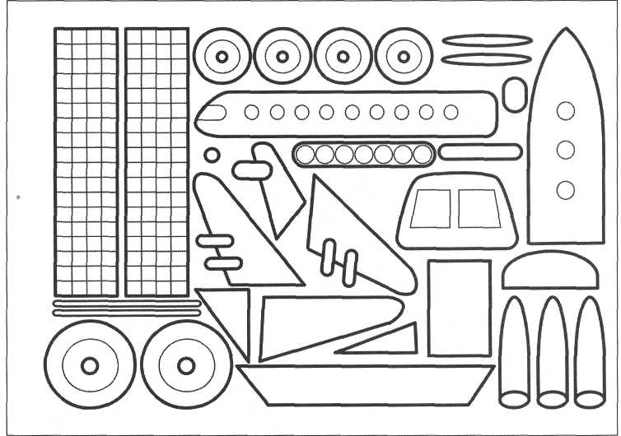
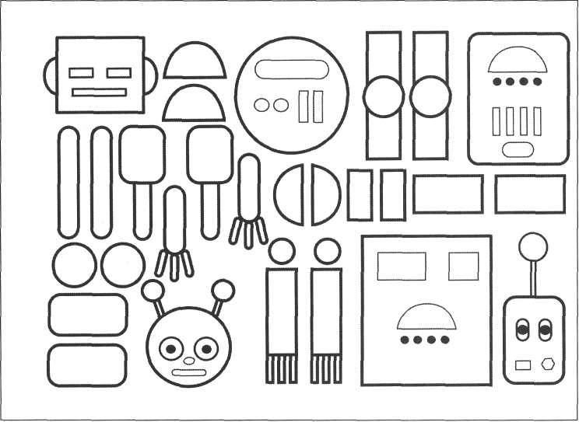
52
Рис. 36
Рис. 37

Игровые задания
Упражняйте детей в рисовании схем; развивайте стремление к творческой деятельности, желание придумывать и воплощать свои замыслы в постройках, конструкциях. Расширяйте представления о конструируемых объектах; совершенствуйте конструкторский опыт, развивайте техническое мышление. Формируйте совместную конструкторско-иг-ровую деятельность детей.
Игра «Анализ объекта». Предложите детям нарисовать на листе бумаги схему любого объекта, а затем положить лист в указанное место изображением вниз. Дети берут рисунки, кому какие попадутся, рассматривают, анализируют изображения, выбирают материал, из которого можно создать тот или иной объект.
Игра «Нарисуй план». Предложите детям темы для создания планов («Ярмарка», «Универсам», «Кафе», «Театр», «Цирк», «Спорткомплекс», «Аэродром», «Парк» и др.). Каждый ребенок выбирает любую тему и рисует план.
Рассмотрите, обсудите детские работы и предложите их детям для совместного конструирования из конструкторов.

Содержание
Введение 3
Методика работы с детьми 5—6 лет 5
Примерное содержание работы с детьми 13
Тема 1. Дома 13
Тема 2. Машины 19
Тема 3. Самолеты, вертолеты, ракеты, космические станции 25
Тема 4. Роботы 29
Тема 5. Микрорайон города 34
Тема 6. Мосты 37
Тема 7. Метро 43
Тема 8. Суда 46
Тема 9. Архитектура и дизайн 50

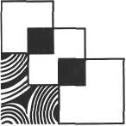
www.msbook.ru
Тел.:+7 (495) 380-22-68 E-mail: info@msbook.ru
МОЗАИКА-СИНТЕЗ
Специализированное педагогическое издательство

- Обучающие книги для детей
- Книжки-игрушки
- Альбомы для творчества
- Сказки, рассказы, стихи
- Развивающие игры
- Методическая литература для воспитателей
Людмила Викторовна Куцакова
КОНСТРУИРОВАНИЕ ИЗ СТРОИТЕЛЬНОГО МАТЕРИАЛА
Старшая группа
Главный редактор А. Дорофеева
Редактор В. Вилюнова
Серийный дизайн Н. Василевская
Компьютерная верстка О. Пятакова
Корректор И. Литвина
Издательство «МОЗАИКА-СИНТЕЗ». 123103, Москва, пр-т Маршала Жукова, д. 78, корп. 2, тел. (495) 380-22-68
www.msbook.ru e-mail: info@msbook.ru Формат 70x100/16. Усл.-печ. л. 14,2. Тираж 7000 экз. Заказ № 1501660.
Отпечатано в полном соответствии с качеством Э Г V3tO предоставленного электронного оригинал-макета BERTELSMANN ^{B} ОАО «Ярославский полиграфический комбинат»
150049, Ярославль, ул. Свободы, 97

